



“Interfaz de Usuario”

MANUAL DE USUARIO

IEEE STD 1063-2001

Autores:

Joe Arrellano

Bryan Vidaurre

Fernanda Ventura

Alan Rivera Catari

Fecha 15-11-2022

Control de modificaciones del documento

| Título | Manual de Usuario |
| --- | --- |
| Versión | 1.0 |
| Autores | Joe Arellano, Bryan Vidaurre, Fernanda Ventura, Alan Rivera |
| Fecha | 15-11-2022 |

| Versión | Descripción |
| --- | --- |
| 1.0 | Documento Inicial |
| 1.1 | Documento de Avance |
| 1.2 | Documento Final |

Tabla de contenido

1. Introducción 4
2. Conceptos de los roles y operaciones 5
   1. Descripción de los roles 5
   2. Descripción de las operaciones 5
3. Requerimientos 6
4. Procedimientos 7
   1. Instalación 7
      1. Obtención del software 7
   2. Uso del software 7
      1. Iniciar sesión 7
      2. Funcionalidades principales 8
5. Mensajes de error y resolución de problemas 9
   1. Errores 9
      1. Error al dejar de funcionar la plataforma 9
      2. Soluciones de los errores 9
6. Referencias 10

Tabla 1 Descripción de Roles 5

Tabla 2 Descripción de las operaciones 5

Ilustración 1 Inicio de Sesión 7

Ilustración 2 Registrar Usuario 8

Ilustración 3 Estudiante Seleccionado 8

# Introducción

En el siguiente documento corresponde al manual de usuario del software “Interfaz” desarrollado por la empresa “RobotUcraniano”, donde el manual busca describir el funcionamiento del software.

El manual va dirigido a todos los usuarios que utilizaran dicha aplicación, ya sean alumnos o estudiantes pertenecientes al departamento de computación e informática de la Universidad de Tarapacá.

Este documento describe cómo utilizar el software y las funcionalidades de cada que tiene.

Este manual describe los posibles problemas que se pueden presentar dentro del funcionamiento del software y las soluciones a utilizar en dicho problema.

# Conceptos de los roles y operaciones

## Descripción de los roles

| Rol | Descripción |
| --- | --- |
| Administrador | El Usuario controla el robot desde la interfaz |

*Tabla 1 Descripción de Roles*

## Descripción de las operaciones

| Operación | Descripción | Rol encargado |
| --- | --- | --- |
| Movimiento | Para desplazarse de un lugar a otro mediante los botones de acción. | Usuario |
| Disparos | El Robot puede disparar pulsando su botón respectivo. | Usuario |
| Rotación de Arma | El arma se puede rotar para apuntar a su objetivo. | Usuario |

*Tabla 2 Descripción de las operación*

# Requerimientos

Los requerimientos mínimos necesarios para el funcionamiento del “Robot”, son los siguientes:

* Ordenador
* Conectividad a Internet entre ambos dispositivos, el brick y el ordenador.
* Tener el programa instalado.

# Procedimientos

## Instalación

**Ev3 Control Panel**

Extraemos el archivo rar.

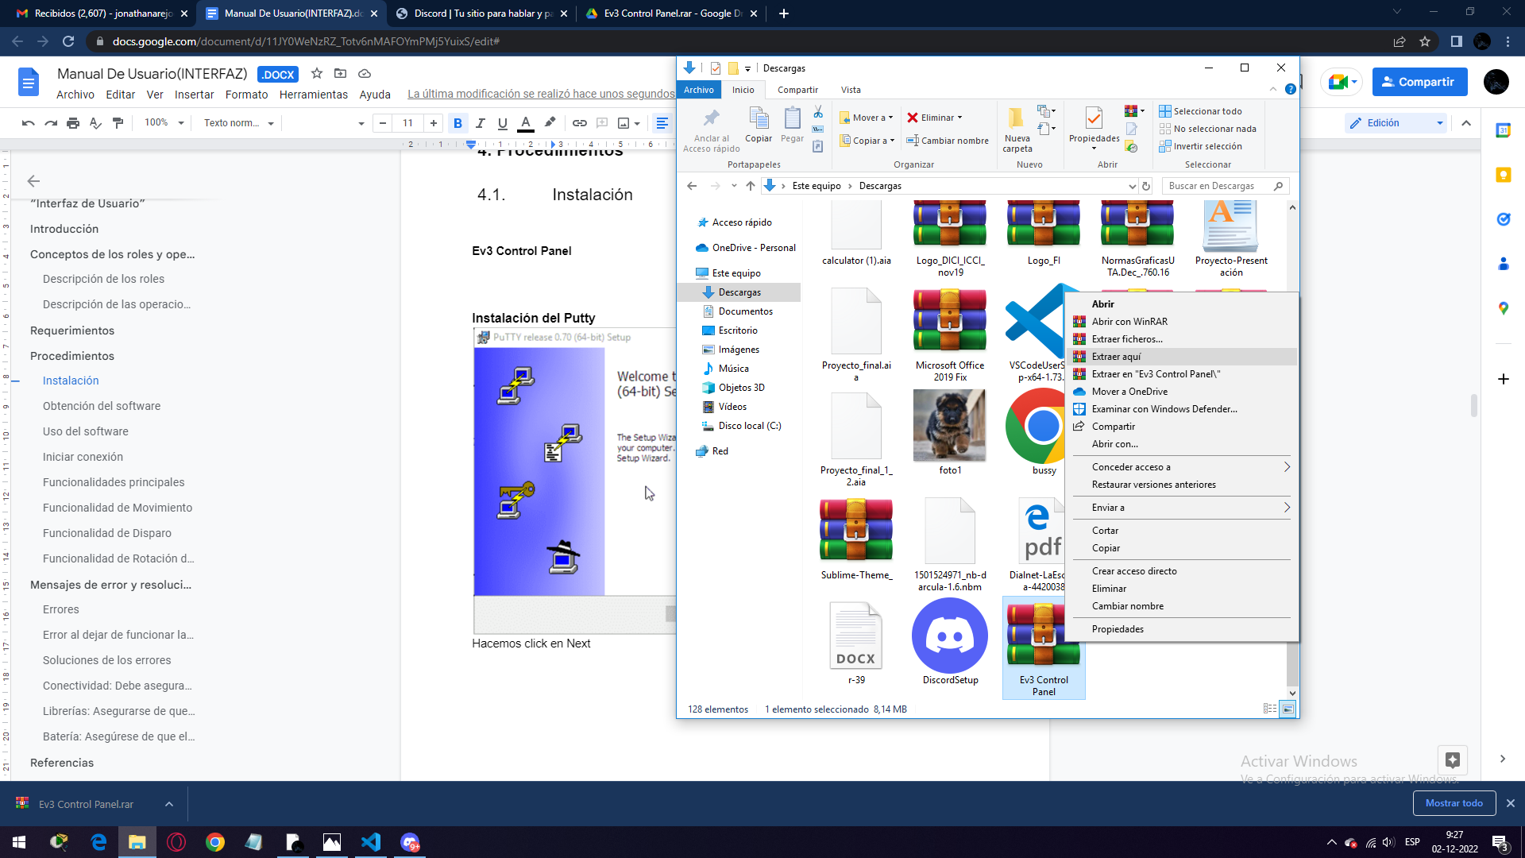

Luego nos dirigimos a la carpeta

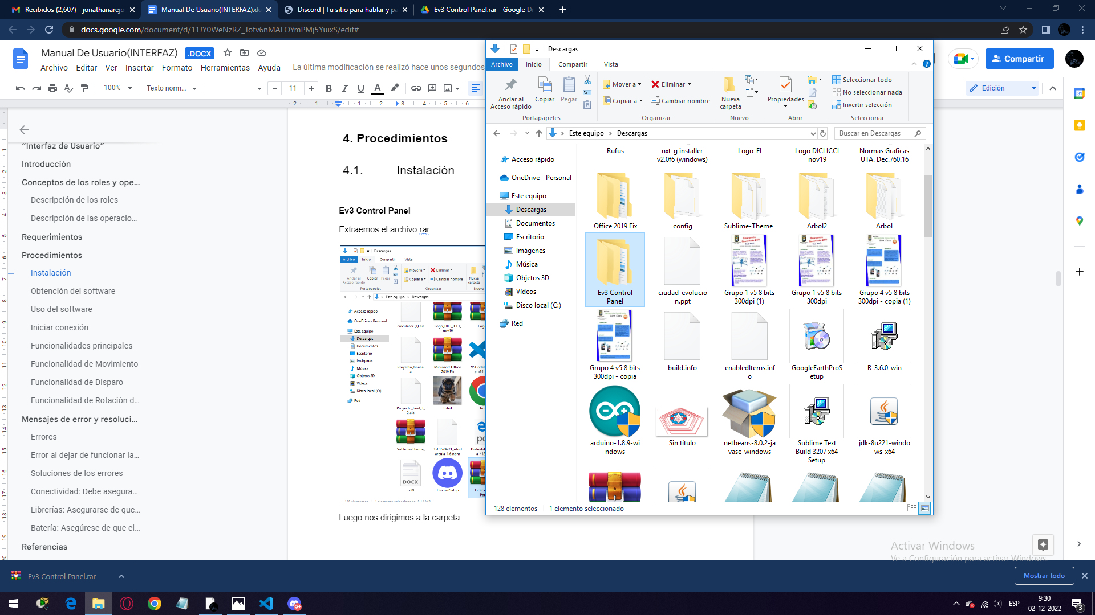

luego hacemos click en la carpeta Archive

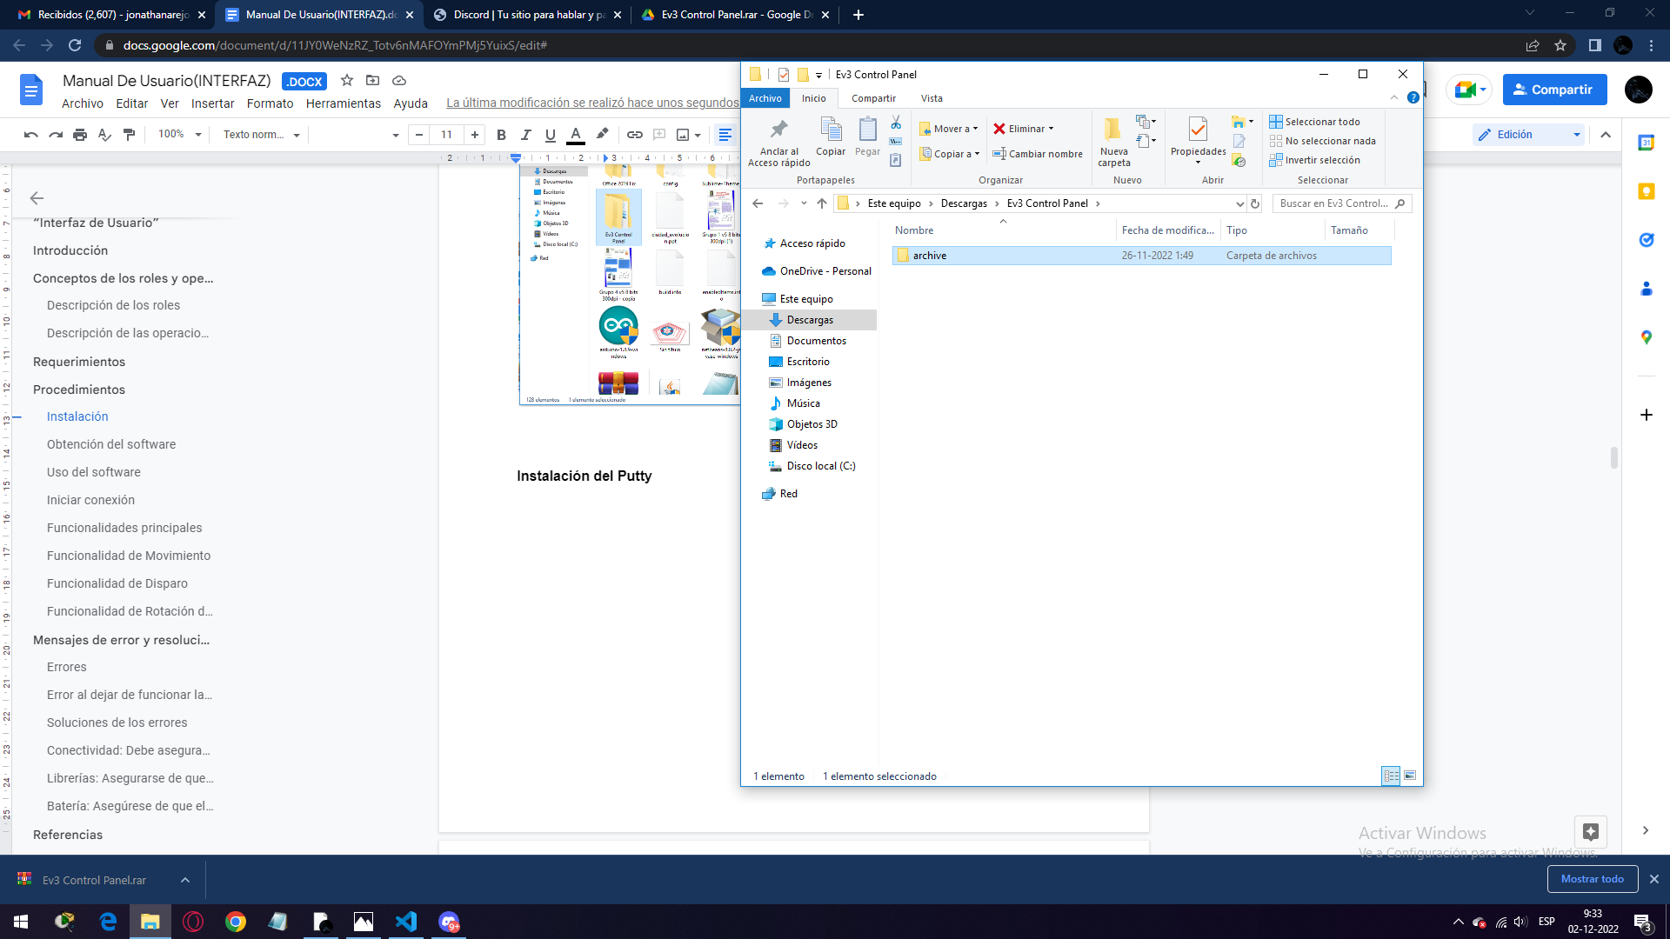

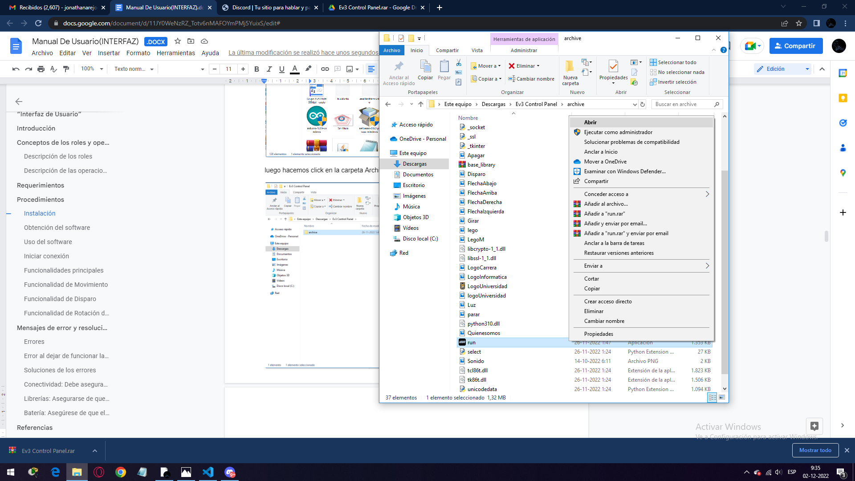

luego hacemos click o click derecho y abrimos el archivo “run”

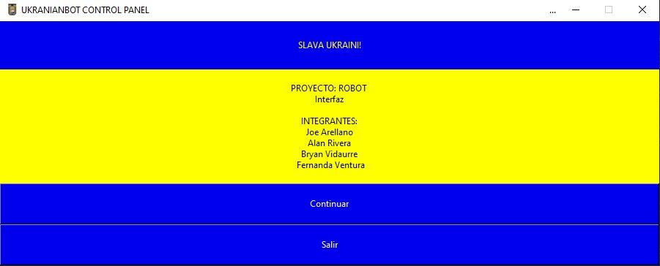

Por ultimo conectamos el Brick a la misma red y seleccionamos continuar

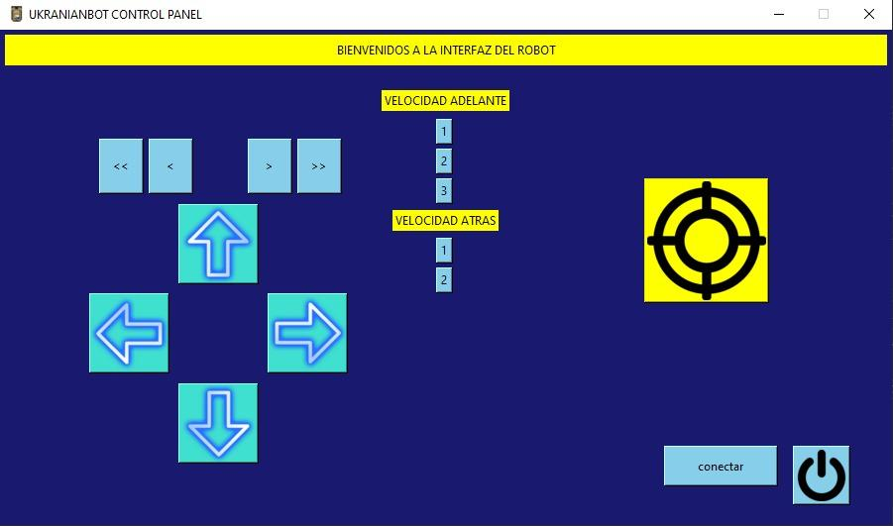

y proseguimos a tomar control del Robot.

**Instalación del Putty**

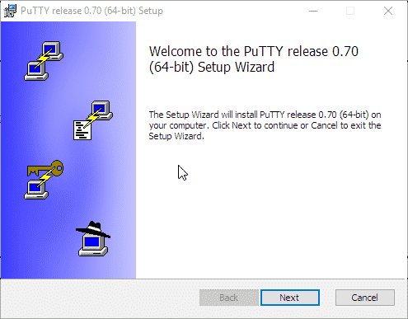

Hacemos click en Next

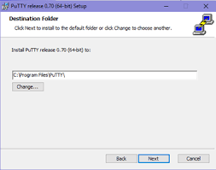

Hacemos Click en Next

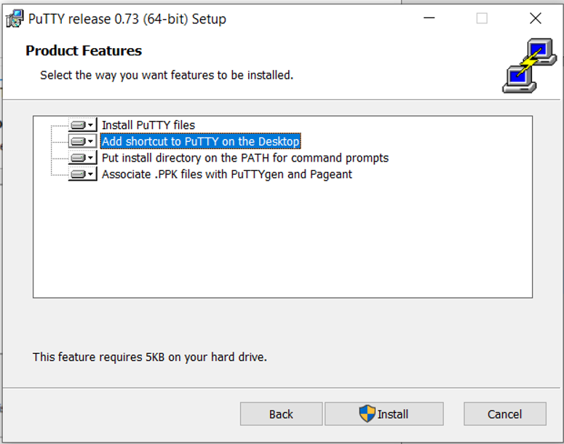

Hacemos click en Install y luego esperamos

A Continuación proseguimos ejecutarlo

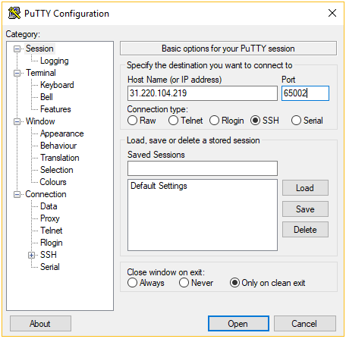

Y proseguimos a conectar el Brick y a escribir la IP y Puerto y le damos a Open

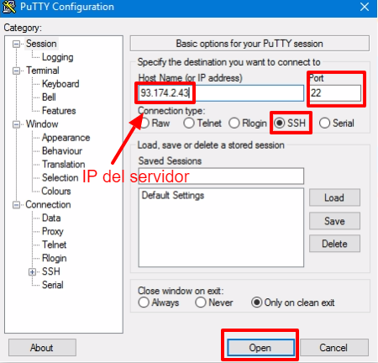

**Correr el código por defecto**

Seleccionamos el código y hacemos click izquierdo

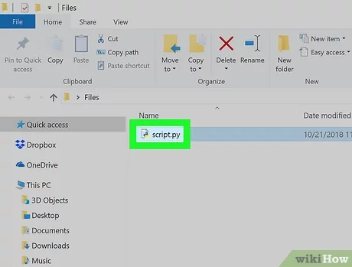

Hacemos click en Abrir como (Open With)

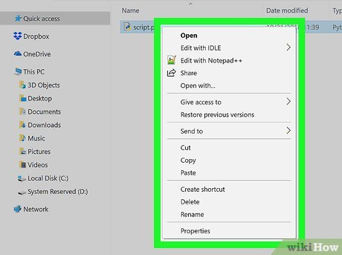

Seleccionamos Python (en las siguientes imágenes se mostrarán las 2 diferentes formas de las ventanas que pueden aparecer en su ordenador para seleccionar Python)

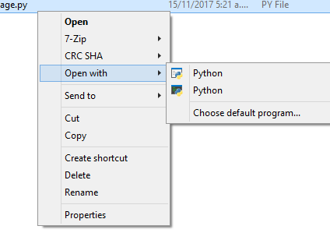

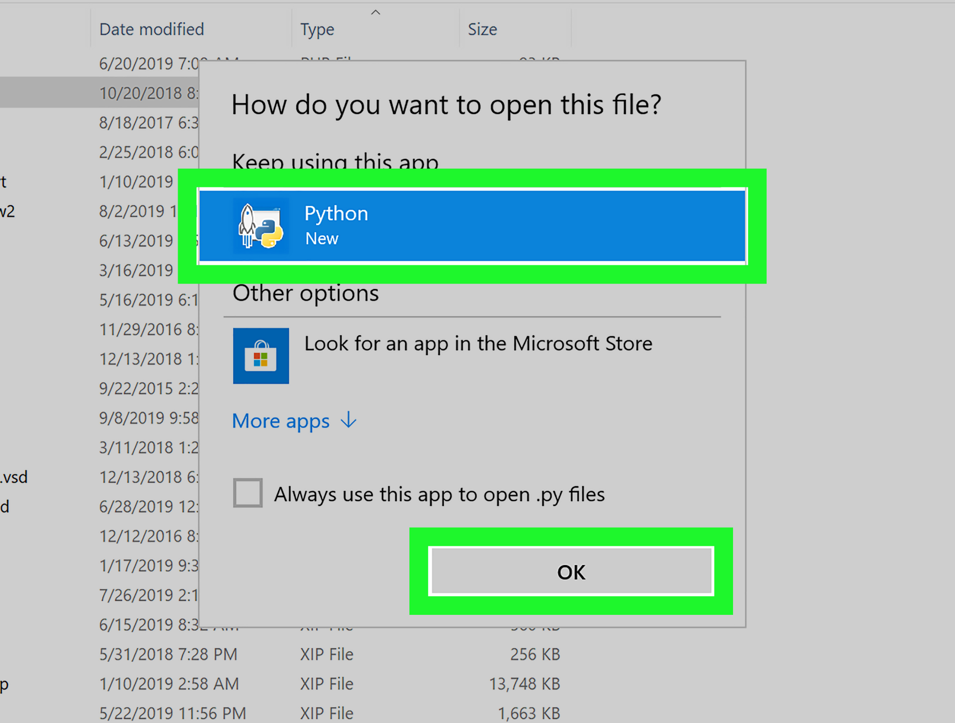

y luego interactúa con el programa como desee.

## Obtención del software

Desde el siguiente enlace puede descargar los software requeridos:

<https://www.chiark.greenend.org.uk/~sgtatham/putty/latest.html>

Programa ejecutable:

<https://github.com/BryanVidaurre/UkranianBot/tree/master>

## Uso del software

Una vez que tengamos todo listo,corremos el programa para su uso.

## Iniciar conexión

Para comenzar primero debe de ingresar la IP, de esta manera conectará su Robot al ordenador

*Ilustración 1 Inicio de Sesión*

## Funcionalidades principales

En esta sección se describirán las funcionalidades que posee el software.

Movimiento, para desplazarse de un lugar a otro mediante los botones de acción.

Disparo, el Robot puede disparar pulsando su botón respectivo.

Rotación de puntería, el arma se puede rotar para apuntar a su objetivo.

## Funcionalidad de Movimiento

Esta funcionalidad permite al estudiante o profesor poder desplazarse a cualquier parte que desee.

*Ilustración 2 Registrar Usuario*

## Funcionalidad de Disparo

Esta funcionalidad permitirá disparar proyectiles de lego.

*Ilustración 3 Estudiante Seleccionado*

## Funcionalidad de Rotación de Puntería

Esta funcionalidad permite realizar una rotación personalizada a su gusto para poder apuntar a su objetivo.

# Mensajes de error y resolución de problemas

## Errores

En la siguiente sección se describirán los posibles errores que se puedan presentar en el funcionamiento del programa y Robot.

## Error al dejar de funcionar la plataforma

Este error puede surgir por los siguientes motivos:

* Conectividad: El Robot no responde a las instrucciones dadas.
* Programa: El programa no responde
* Batería:El Robot no enciende.

## Soluciones de los errores

## Conectividad: Debe asegurarse de que su ordenador y brick estén conectados a la misma red Wifi, en caso contrario este no funcionara.

## Programa: Si el programa no responde, intente reiniciar y volver a intentarlo.

## Batería: Asegúrese de que el Brick tenga suficiente batería para llevar a cabo sus acciones y funciones.

Si el Robot no responde a las instrucciones dadas, reinicie el Robot y/o programa y vuelva a intentarlo.

Debe asegurarse de que la dirección IP sea correcta.

Los proyectiles se cargan manualmente.

* + - 1. Solución al error cuando deja de funcionar la Programa y/o Robot
         * Si el Robot no responde a las instrucciones dadas, reinicie el Robot y/o programa y vuelva a intentarlo. En caso de persistir este error consulte con el departamento de soporte.

# Referencias

[1] “Estándares IEEE 1063-2001 para el manual de usuario” - Documento subido a Google drive.